ОТЧЕТ О ДЕЯТЕЛЬНОСТИ
ЗАО “САНКТ-ПЕТЕРБУРГСКАЯ ВАЛЮТНАЯ БИРЖА” В 1998 ГОДУ
МАТЕРИАЛЫ
К ГОДОВОМУ СОБРАНИЮ АКЦИОНЕРОВ
Санкт-Петербург

СОДЕРЖАНИЕ
1. ОСНОВНЫЕ ИТОГИ ДЕЯТЕЛЬНОСТИ СПВБ В 1998 ГОДУ
1.1. ТОРГИ ИНОСТРАННОЙ ВАЛЮТОЙ
1.2. РЫНОК ЦЕННЫХ БУМАГ
1.2.1.РЫНОК ГОСУДАРСТВЕННЫХ ЦЕННЫХ БУМАГ
1.2.2.РЫНОК ЦЕННЫХ БУМАГ СУБЪЕКТОВ РОССИЙСКОЙ ФЕДЕРАЦИИ
1.2.3.РЫНОК КОРПОРАТИВНЫХ ЦЕННЫХ БУМАГ СПВБ
1.2.4. ТОРГИ В СЕКЦИИ ФОНДОВОГО РЫНКА ММВБ
1.3.СРОЧНЫЙ РЫНОК
2.БИРЖЕВЫЕ ЭЛЕКТРОННЫЕ ТЕХНОЛОГИИ
3.БАЛАНС НА 1 ЯНВАРЯ 1999 ГОДА
4.ФИНАНСОВЫЕ РЕЗУЛЬТАТЫ ЗА 1998 ГОД
5.АУДИТОРСКОЕ ЗАКЛЮЧЕНИЕ

1.ОСНОВНЫЕ ИТОГИ ДЕЯТЕЛЬНОСТИ СПВБ В 1998 ГОДУ
1.1. ТОРГИ ИНОСТРАННОЙ ВАЛЮТОЙ
Объем торгов иностранной валютой на СПВБ в 1998 году составил:
-1 327,04 млн. долларов США;
-91,47 млн. немецких марок;
-47,36 млн. финляндских марок.
В рублевом эквиваленте объем торгов за год составил 13 998,36 млн. руб.
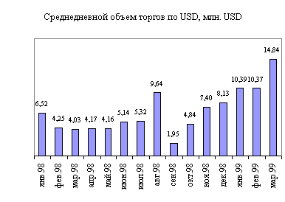

Изменение объемов торгов показано на рисунках.

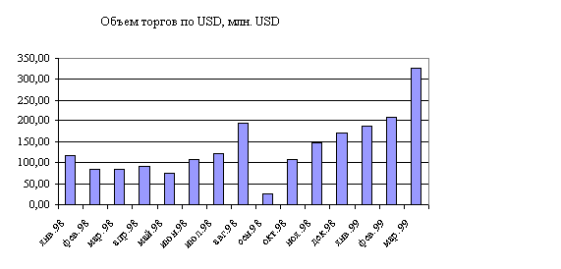

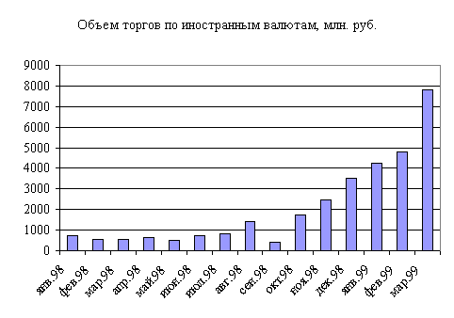

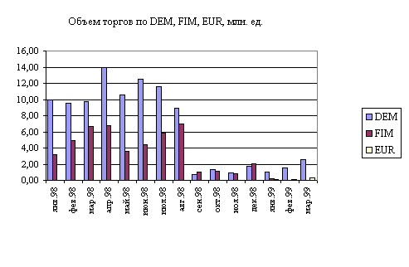
В первой половине 1998 года сохранялись тенденции развития валютного рынка, действовавшие на протяжении 1997 года.
Биржевой валютный рынок в условиях стабильной ситуации на основных финансовых рынках, в достаточной степени прогнозируемой динамики курса российского рубля по отношению к доллару США в значительной степени проигрывал по своей привлекательности внебиржевому рынку. Это подтверждается объемами торгов и количеством банков, принимавших в них участие.
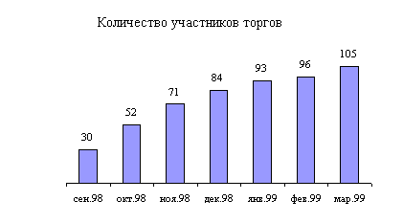
В этот период СПВБ продолжала совершенствовать договорно-правовую базу и технологии, позволявшие привлекать к участию в торгах иногородние банки, не имеющие филиалов и представительств в Санкт-Петербурге, предоставляя им статус ассоциированных членов биржи.
Августовский финансовый кризис подтвердил правильность направления развития, выбранного биржей. Большую помощь в возобновлении торгов иностранной валютой на СПВБ, разработке нормативных документов, необходимых для этого, оказало бирже Главное Управление Банка России по Санкт-Петербургу.
Уже 10 сентября 1998 года СПВБ возобновила торги иностранной валютой. Настойчивая работа сотрудников биржи в совокупности с уже имевшейся к тому моменту методикой работы с иногородними банками, высоким качеством торговой и расчетной систем и правильно выбранной ценовой политикой, позволила СПВБ на протяжении нескольких месяцев существенно увеличить объемы торгов и количество участвовавших в них банков. Это, в свою очередь, послужило стимулом к дальнейшему совершенствованию развития торговой и расчетной систем.
В январе 1999 года СПВБ прекратила торги финляндской маркой и начала торги евро. Позже рублевые расчеты по сделкам, заключенным в электронной системе торгов иностранной валютой на СПВБ, были переведены в ЗАО “Петербургский Расчетный Центр”. Это позволило существенно улучшить качество обслуживания участников торгов, облегчив им ведение бухгалтерского учета и предоставив возможность самостоятельно с использованием удаленного клиентского места формировать платежные документы и распоряжаться денежными средствами.
Дальнейшее развитие торгов иностранной валютой на СПВБ осуществляется по следующим направлениям :
- Увеличение количества участников торгов путем:
-индивидуальной работы с региональными банками, разъяснения им преимуществ работы на СПВБ;
-заключения договоров с региональными валютными биржами об осуществлении ими функций центров технического доступа банков-членов этих бирж к торгам на СПВБ;
-организация точек доступа в городах, располагающих достаточным числом банков, для предоставления им качественного доступа с удаленных рабочих мест в торговую систему СПВБ.
- Увеличение количества финансовых инструментов, обращающихся в электронной торговой системе СПВБ.
- Разработка и внедрение внебиржевой системы торгов, организуемой на технологической базе существующей электронной торговой системы.
Основные события в деятельности валютной секции СПВБ в 1998 году:
10 сентября – начаты торги в электронной торговой системе.
07 октября – уменьшены размеры стандартных лотов до 1000 USD, 1000 DEM, 1000 FIM, установлен новый регламент торгов:
10:30 - 11:30 – специальная торговая сессия по доллару США,
11:40 – 13:00 – торговая сессия по USD, DEM, FIM.
25 января 1999 года - прекращены торги финляндской маркой. Рублевые расчеты по результатам торгов иностранной валютой переведены в ЗАО “Петербургский Расчетный Центр”.
27 января 1999 года - начаты торги евро.
Март 1999 года - установлен и начал функционировать в Москве сервер удаленного доступа СПВБ.
26 апреля 1999 года - подписан договор о сотрудничестве с Азиатско-Тихоокеанской межбанковской валютной биржей.

1.2. РЫНОК ЦЕННЫХ БУМАГ
1.2.1.РЫНОК ГОСУДАРСТВЕННЫХ ЦЕННЫХ БУМАГ
Оборот торгов на СПВБ на рынке государственных ценных бумаг в 1998 году составил 36,5 млрд. руб. В торгах участвовали 53 Дилера, заключено 72475 сделок.
До кризиса 17 августа доля СПВБ на рынке составляла 2,62% и 58.3% среди региональных валютных бирж (исключая Московскую межбанковскую валютную биржу - далее ММВБ).

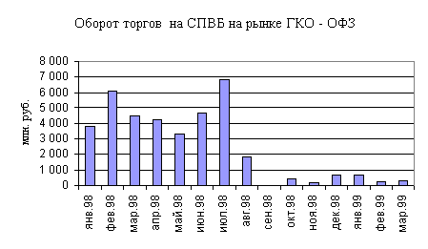
17 августа 1998 года операции на рынке были приостановлены. Ликвидный рынок с большим набором инструментов перестал существовать в том виде, в каком он развивался с 1993 года, и доверие инвесторов к нему было подорвано. После кризиса в торгах принимали участие только 16 Дилеров.
Новым инструментом, появившимся после кризиса, являлись облигации Банка России (ОБР). Доля СПВБ в обороте торгов ОБР составила 11,97% за декабрь 1998 года и 8,38% - по итогам года в целом.
1.2.2.РЫНОК ЦЕННЫХ БУМАГ СУБЪЕКТОВ РОССИЙСКОЙ ФЕДЕРАЦИИ
Объем торгов на СПВБ на рынке ценных бумаг субъектов Российской Федерации в 1998 году составил 11,6 млрд. руб., заключено 159819 сделок.
Кроме ранее обращавшихся на бирже Государственных именных облигаций Санкт-Петербурга (ГГКО), Государственных именных облигаций Оренбургской области и облигаций городского (внутреннего) займа Москвы в 1998 году были допущены к торгам также Государственные именные облигации Ленинградской области, Государственные именные облигации Омской области, Государственные именные облигации Республики Саха (Якутия), Государственные именные облигации Свердловской области.
В результате накопленного опыта организации торговли ценными бумагами региональных эмитентов на СПВБ, отработанной технологии торгов и расчетов, расширение списка ценных бумаг, допущенных к торгам на СПВБ, проходило достаточно легко. Период подготовки к началу торгов новыми ценными бумагами сократился до 1,5-2 месяцев.
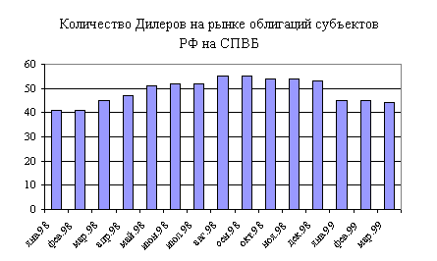
В начале 1998 года наблюдался рост количества Дилеров, причем за счет московских банков и компаний, устанавливающих у себя в офисах удаленные рабочие места. Участие в торгах на СПВБ начали принимать Международный Промышленный Банк, банк МЕНАТЕП, ОНЭКСИМ Банк, МФК-Ренессанс, Тройка-Диалог, Диалог-банк и другие.
Расширение состава участников позволило улучшить структуру торгового оборота и значительно увеличить ликвидность рынка, а при разрастании кризиса – избежать резкой потери ликвидности и обвала цен.

Финансовый кризис отразился и на рынке субфедеральных облигаций.
В сентябре 1998 года количество Дилеров сократилось вследствие фактического банкротства ряда кредитных учреждений и “замораживания” ими операций на финансовых рынках. В начале 1999 года часть Дилеров, фактически прекратившая операции еще в 1998 году, прекратила членство в секции, что вызвало еще большее снижение количества участников торгов. Впрочем, на оборот торгов это не повлияло, поскольку уже с осени 1998 года количество организаций, реально принимающих участие в торгах, практически не изменялось.
К настоящему времени (конец 1 квартала 1999 года) в секции ценных бумаг субъектов Российской Федерации СПВБ обращаются только облигации Санкт-Петербурга, Москвы, Оренбургской и Омской областей, причем только Санкт-Петербург и Москва в состоянии обслуживать собственный долг.
Наибольшую часть в объеме биржевых торгов и текущем объеме рынка по-прежнему составляют облигации Санкт-Петербурга.

Стабильные показатели рынка ГГКО связаны с постоянной поддержкой эмитентом рынка облигаций Санкт-Петербурга за весь период его существования. К тому же разумная политика заимствований и состояние бюджета Санкт-Петербурга не давали инвесторам оснований для паники и массированных продаж ГГКО.
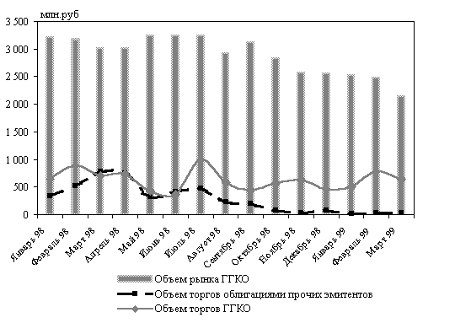
С начала 1999 года наблюдается снижение уровня доходности ГГКО до значений, соответствующих прогнозам роста темпов инфляции в России.
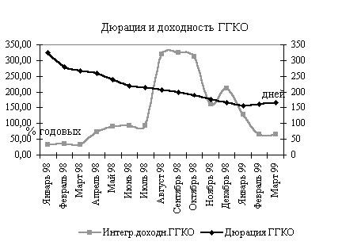

Проведение регулярных аукционов по размещению ГГКО позволяет эмитенту практически полностью производить рефинансирование внутреннего долга.
Несмотря на снижение интереса инвесторов к субфедеральным облигациям, в 1998 году были успешно реализованы 2 новых проекта – организация рынка сделок репо с ГГКО и внедрение нового инструмента – облигаций Санкт-Петербурга с переменным купоном и правом досрочного погашения.

1.2.3.РЫНОК КОРПОРАТИВНЫХ ЦЕННЫХ БУМАГ СПВБ
В 1998 году в секции корпоративных ценных бумаг СПВБ было заключено
32 754 сделок с 40 акциями общим объемом 711,4 млн. руб.
При этом наибольшее количество сделок было заключено с обыкновенными акциями РАО “ЕЭС России” (81,3 % от общего объема торгов) и Сургутнефтегаза (10,6%).
В январе 1998 года в системе торгов СПВБ был запущен режим регистрации внесистемных (внебиржевых) сделок, что открыло перед участниками торгов возможность расчета сделок, заключенных на внебиржевом рынке (например, в РТС), через Депозитарно-Клиринговую Компанию и Петербургский Расчетный Центр, с гарантиями СПВБ выполнения при этом принципа “поставка против платежа”.
С февраля 1998 года в секции корпоративных ценных бумаг СПВБ начал функционировать институт маркет-мейкеров – на 1 февраля статус маркет-мейкера получили 7 организаций – ООО “АТ – ценные бумаги”, ЗАО “Балтийское Финансовое Агентство”, ЗАО “Восточная Инвестиционная Компания”, ЗАО “БФ “Ленстройматериалы”, ООО “Международный Промышленный Банк”, ЗАО “ФК “Премьер”, ЗАО “ИК “Рандеву”.
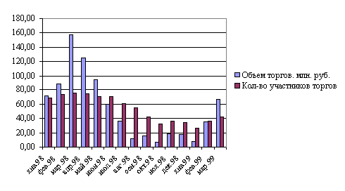
17 февраля 1998 года на СПВБ был проведен аукцион по размещению дополнительного выпуска обыкновенных акций АО “Ижорские заводы” - выпуск объемом 250 000 акций был полностью размещен.
К середине апреля 1998 года количество маркет-мейкеров достигло 9 - данный статус получили также ОАО “ИК “Отраслевой фондовый центр” и ООО “ФИК “Турбо”, а количество членов Секции достигло рекордного за 1998 год количества – 140 организаций.
С августа рынок акций начал ощущать на себе все последствия дефолта по федеральным облигациям и девальвации национальной валюты – объемы торгов резко упали и сократилось количество членов Секции, принимающих участие в торгах (см. рис. выше).

1.2.4. ТОРГИ В СЕКЦИИ ФОНДОВОГО РЫНКА ММВБ
СПВБ является представителем ММВБ по организации технического доступа к торгам в секции фондового рынка ММВБ.
На конец 1998 года членами секции являлись 11 организаций, из них работало на рынке 3 участника.
Суммарный оборот торгов на СПВБ на данном рынке составил 1,877 млрд. руб., что составило 5,48% оборотов в секции или 51% доли региональных валютных бирж.
В первом квартале 1999 года на рынке работало уже 6 участников. Оборот торгов на СПВБ достиг докризисного уровня.
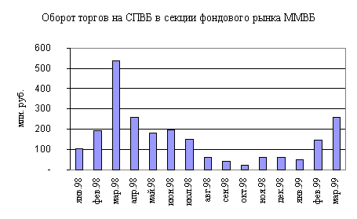

1.3.СРОЧНЫЙ РЫНОК
В 1998 году СПВБ осуществляла торговлю срочными контрактами в качестве регионального представителя срочной секции ММВБ. В секции обращались фьючерсные контракты на валюту, корпоративные акции и фондовый индекс ММВБ.
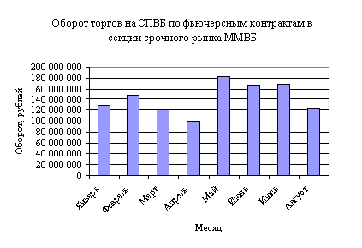
Наиболее активно проходили торги валютными контрактами. Число региональных членов секции в начале 1998 года составило 21, на 17 августа - 32 члена.
Общий оборот СПВБ за 1998 год составил 1138,6 млн. рублей.
Доля участников торгов из Санкт-Петербурга в обороте секции срочного рынка ММВБ в среднем составляла 2 %.
Торги в секции срочного рынка ММВБ были приостановлены 17 августа 1998 года и возобновлены 9 сентября. По решению Биржевого Совета ММВБ все позиции по срочным контрактам на валюту были принудительно закрыты ММВБ, участникам было запрещено открывать новые позиции. В ходе первой после возобновления торгов сессии все позиции по контрактам на акции и фондовый индекс были закрыты самими участниками. До конца года никто из участников к открытию новых позиций допущен не был.

2. БИРЖЕВЫЕ ЭЛЕКТРОННЫЕ ТЕХНОЛОГИИ
В 1998 году был осуществлен переход от голосовых торгов иностранной валютой к электронным торгам. Теперь проведение специальной сессии по доллару США и обычных сессий по доллару США, немецкой марке и евро обеспечивается торговой системой СПВБ.
К новым возможностям торговой системы добавилась возможность заключения сделок репо с облигациями Санкт-Петербурга с различными сроками исполнения.
Основная задача усовершенствования биржевых электронных технологий в 1998 году была связана с расширением географии торгов СПВБ. Приход на биржу новых участников из регионов России поставил задачу предоставления им удаленного доступа к торгам. Поэтому развитие биржевых систем проходило в двух направлениях:
- Архитектура торговой системы СПВБ дополнилась новым звеном – коммуникационными серверами, целью установления которых является осуществление связи с конечными пользователями, обеспечение их информацией и передача их заявок к центральному серверу СПВБ. Коммуникационный сервер устанавливается в регионе, в котором у СПВБ имеется большое количество участников торгов. Это позволяет существенно снизить их затраты на коммуникационные услуги, т.к. они оплачивают только канал связи до коммуникационного сервера, исключая междугороднюю связь. Первый коммуникационный сервер был установлен в Москве в марте 1999 года.
- Совместно с компанией Метроком был реализован проект передачи заявок в торговую систему СПВБ из сети Internet. Главными проблемами реализации этого проекта были обеспечение безопасности торговой системы от несанкционированного доступа из Internet и достоверной передачи информации от клиента. Задача решалась с применением цифровой электронной подписи и системы криптозащиты.
В 1998 году СПВБ и английская компания Oakweald LTD приступили к реализации проекта по созданию электронной депозитарной системы для Национального депозитария республики Узбекистан.
3. БАЛАНС НА 1 ЯНВАРЯ 1999 ГОДА
 | Тыс.руб.
АКТИВ
НЕМАТЕРИАЛЬНЫЕ АКТИВЫ | 222
ОСНОВНЫЕ СРЕДСТВА | 7629
НЕЗАВЕРШЕННОЕ СТРОИТЕЛЬСТВО | 149
ДОЛГОСРОЧНЫЕ ФИНАНСОВЫЕ ВЛОЖЕНИЯ | 1003
ЗАПАСЫ | 61
ДЕБИТОРСКАЯ ЗАДОЛЖЕННОСТЬ | 2140
КРАТКОСРОЧНЫЕ ФИНАНСОВЫЕ ВЛОЖЕНИЯ | 169213
ДЕНЕЖНЫЕ СРЕДСТВА | 114203
БАЛАНС | 294620
ПАССИВ
УСТАВНОЙ КАПИТАЛ | 302
ДОБАВОЧНЫЙ КАПИТАЛ | 3930
РЕЗЕРВНЫЙ КАПИТАЛ | 151
ФОНДЫ НАКОПЛЕНИЯ | 12005
НЕРАСПРЕДЕЛЕННАЯ ПРИБЫЛЬ ОТЧЕТНОГО ГОДА | 26256
КРЕДИТОРСКАЯ ЗАДОЛЖЕННОСТЬ | 250084
ФОНДЫ ПОТРЕБЛЕНИЯ | 1892
БАЛАНС | 294620

4.ФИНАНСОВЫЕ РЕЗУЛЬТАТЫ ЗА 1998 ГОД
 | Тыс.руб.
ДОХОДЫ
ВЫРУЧКА ОТ РЕАЛИЗАЦИИ УСЛУГ НА РЫНКЕ ЦЕННЫХ БУМАГ И ВАЛЮТНОМ РЫНКЕ | 30178
ОПЕРАЦИОННЫЕ, ВНЕРЕАЛИЗАЦИОННЫЕ ДОХОДЫ | 110624
ВСЕГО ДОХОДОВ | 140802
РАСХОДЫ
СЕБЕСТОИМОСТЬ РЕАЛИЗАЦИИ РАБОТ, УСЛУГ | 16235
ОПЕРАЦИОННЫЕ, ВНЕРЕАЛИЗАЦИОННЫЕ РАСХОДЫ | 91810
ВСЕГО РАСХОДОВ | 108045
БАЛАНСОВАЯ ПРИБЫЛЬ | 32757
НАЛОГ НА ПРИБЫЛЬ | 5968
ОТВЛЕЧЕННЫЕ СРЕДСТВА | 533
ПРИБЫЛЬ, ОСТАЮЩАЯСЯ В РАСПОРЯЖЕНИИ ОБЩЕСТВА НА 01.01.99 | 26256

5. АУДИТОРСКОЕ ЗАКЛЮЧЕНИЕ
Балт-аудит-эксперт
АУДИТОРСКАЯ ЭКСПЕРТНАЯ КОМПАНИЯ
Исх. № 40А от 10.03.99 г.
ЗАКЛЮЧЕНИЕ
Аудиторско-экспертной компании "БАЛТ-АУДИТ-ЭКСПЕРТ" исполнительному органу Закрытого акционерного общества "Санкт-Петербургская Валютная Биржа" о бухгалтерской отчетности ЗАО "Санкт-Петербургская Валютная Биржа" за 1998 г.
Нами проведен аудит прилагаемой бухгалтерской отчетности ЗАО "Санкт-Петербургская Валютная Биржа" за 1998 год. Данная отчетность подготовлена исполнительным органом ЗАО "Санкт-Петербургская Валютная Биржа" исходя из положений Приказа Минфина Российской Федерации от 21.11.96 г. № 97 и Приказа Минфина Российской Федерации от 08.02.96 г. № 10.
Ответственность за подготовку данной бухгалтерской (финансовой) отчетности несет исполнительный орган ЗАО "Санкт-Петербургская Валютная Биржа" в соответствии с Федеральным Законом "О бухгалтерском учете" от 21.11.96 г. № 129-ФЗ.
Настоящий аудит проводился в соответствии с "Временными правилами аудиторской деятельности в Российской Федерации", утвержденными Указом Президента Российской Федерации от 22 декабря 1993 г. № 2263 "Об аудиторской деятельности в Российской Федерации", правилами (стандартами) аудиторской деятельности, одобренными Комиссией по аудиторской деятельности при Президенте Российской Федерации 9 февраля 1996 г. протоколом № 1 и 25 декабря 1996 г. протоколом № 6.
Аудит планировался и проводился таким образом, чтобы получить достаточную уверенность в том, что бухгалтерская отчетность не содержит существенных искажений. Аудит включал проверку на выборочной основе подтверждений числовых данных и пояснений, содержащихся в бухгалтерской отчетности. Мы полагаем, что проведенный аудит дает достаточные основания для того, чтобы высказать мнение о достоверности данной отчетности.
По нашему мнению, прилагаемая к настоящему Заключению бухгалтерская отчетность с поправками и ссылками, приведенными в приложении (Отчете исполнительному органу ЗАО "Санкт-Петербургская Валютная Биржа") к настоящему Заключению и подлежащими отражению в бухгалтерской отчетности за 1998 год, достоверна, т.е. подготовлена таким образом, чтобы обеспечить во всех существенных аспектах отражение активов и пассивов ЗАО "Санкт-Петербургская Валютная биржа" по состоянию на 01 января 1999 г. и финансовых результатов его деятельности за 1998 г. в соответствии с Федеральным Законом "О бухгалтерском учете" от 21.11.96 г. №129-ФЗ, Положением по бухгалтерскому учету "Бухгалтерская отчетность организации (ПБУ 4/96), утв. приказом Министерства финансов Российской Федерации от 08.02.96 № 10, приказом Министерства финансов Российской Федерации от 21.11.96 № 97 "О годовой бухгалтерской отчетности организаций".
Директор аудиторской службы Н. Б. Исиченко

